TRABAJO Y CIUDADANÍA 6°B (SOC) prof Ghigliazza Norma

EL TRABAJO HOY

Continuamos tratando el tema *trabajo*, pero esta vez desde otro lugar, analizaran el fragmento de un texto; para tal fin a continuación tienen unas consignas y el texto de Rifkin.

1- ¿Por qué creen que el título del libro del cual se extrae el fragmento es *el fin del trabajo*?

2- ¿Cuál creen que es la hipótesis de Rifkin en relación con las condiciones actuales de trabajo?

3- Comenten acerca de la afirmación en la que se señala que en la actualidad “el valor del producto hecho por el hombre tiende a ser más significante” ¿Están de acuerdo? ¿Por qué?

***EL FIN DEL TRABAJO***

“La era de la información ha llegado… (…) En los sectores agrícolas, manufacturera y de servicios las máquinas están sustituyendo rápidamente al trabajo del ser humano, y prometen una economía basada en una casi completa automatización para mediados del siglo próximo. La completa sustitución de los trabajadores por máquinas deberá llevar a cada nación a replantearse el papel de los seres humanos en los procesos y en el entorno social. La redefinición de oportunidades y de responsabilidades de millones de personas pertenecientes a una sociedad carente de empleo masivo formal será probablemente el elemento de presión social más importante del próximo siglo (…) En todas partes del mundo los trabajadores se quedan perplejos por lo que aparece como un proceso de agravamiento del desempleo (…). Prácticamente, durante la totalidad de la era moderna, el valor de las personas se ha medido por el rendimiento que produce su trabajo. Ahora que progresivamente el valor del producto hecho por el hombre tiende a ser más insignificante e irrelevante, en un mundo cada vez más automatizado, se deberán explorar nuevas formas de definir el valor de las personas y las relaciones humanas”

*Rifkin, Jeremy (1996): El fin del trabajo. Buenos aires, Paid*

-------------------------------------------------------------------------------------------------------------------------

# Materia Historia

# Prof.: Roca, María Laura

# Curso ; 6 año

Seguimos trabajando con la problemática de la Historia Reciente.

Luego de leer el texto de la historiadora Levin, Florencia responder las siguientes preguntas.

1-Definir el concepto de Historia según el texto

2-¿Cuáles son las formas de concebir la historia reciente?

3-¿Cuáles son los desafíos de estudiar ese pasado cercano?

4-¿Cuál es la relación entre historia reciente y la sociedad?

5-¿Por qué es necesario estudiar la historia reciente.

# **La historia reciente, una disciplina para entender el pasado presente**

 Universidad Nacional de General Sarmiento - Instituto del Desarrollo Humano

16 de Marzo de 2018



La historia reciente surgió entre mediados y fines de los años noventa para estudiar la historia argentina de las últimas décadas. En esta entrevista con Argentina Investiga, la historiadora Florencia Levín cuenta cuáles son los desafíos de este nuevo campo de estudio que redefinió la relación de la historia con la sociedad y al que la especialista caracteriza como “una disciplina que tiene la particularidad de ser parte del mismo fenómeno que estudia”.

En general, el término ‘historia’ nos remite a un pasado lejano e inmóvil en el tiempo que no se modifica, a los sucesos que ocurrieron con el nacimiento de la humanidad, en la época de la conquista o la creación del [Estado](http://argentinainvestiga.edu.ar/resultado_busqueda.php?palabras_claves=Estado) argentino, por poner sólo algunos ejemplos. Pero lo que pasó hace un segundo -cuando el lector comenzaba a leer esta nota- también forma parte de la historia. Es una historia que está entre nosotros, que se escribe minuto a minuto y que, de alguna manera, también forma parte de nuestro presente. Este pasado cercano, esta historia reciente, surgió como campo de estudio entre mediados y fines de los años noventa y se dedica a estudiar la historia argentina de las últimas décadas.  
  
“En términos conceptuales, es un poco más difícil decir qué es la historia reciente, puesto que hasta el momento es un tema de debate académico”, explica la historiadora Florencia Levín, investigadora docente del Instituto del Desarrollo Humano de la Universidad Nacional de General Sarmiento (UNGS), coordinadora del profesorado universitario de Educación Superior en [Historia](http://argentinainvestiga.edu.ar/resultado_busqueda.php?palabras_claves=Historia) y codirectora de la Maestría en Historia Contemporánea.  
  
Según cuenta Levín existen, a grandes rasgos, dos maneras distintas de concebir lo reciente. En primer lugar, la historia reciente está definida por una temporalidad que se delimita por su relación de cercanía con el presente y su objeto de estudio se encuentra en permanente reconstitución por esa relación de coetaneidad entre el sujeto que estudia, el historiador, y su objeto de conocimiento, el tiempo reciente. Sin embargo, en su mayoría, la historiografía concuerda en que la especificidad de la historia reciente deviene de algo excesivo, excepcional y novedoso en la historia argentina, difícil de conceptualizar pero aludido siempre a partir de algunos términos clave como ‘violencia’, ‘represión clandestina’, ‘[terrorismo de Estado](http://argentinainvestiga.edu.ar/resultado_busqueda.php?palabras_claves=terrorismo%20de%20Estado)’, ‘desaparecidos’.   
  
“Para algunos, incluso, eso específico se define, además, a propósito de las marcas que ese fenómeno ha dejado en sus contemporáneos y en las generaciones venideras y que suele asociarse con la polémica noción de ‘trauma’, tan resistida y tan resistente en la historiografía”, enfatiza Levín y agrega: “En lo particular, considero que lo que el término reciente define, y que tal vez sería más apropiado llamarlo ‘pasado presente’, deviene de la forma en que esa relación entre objeto y sujeto de conocimiento se ve atravesada por un suceso límite, el ciclo de violencias y terrorismo de Estado, que condiciona tanto a la experiencia social de la historia como a su escritura misma. De modo que, diría que es una disciplina que tiene la particularidad de ser parte del mismo fenómeno que estudia en tanto es, ella misma, una manifestación más, entre otras, de los trabajos de elaboración de ese pasado”.  
  
En la actualidad, en la UNGS hay varias investigaciones en marcha que abordan distintos temas, la historia de la ex localidad de General Sarmiento, la producción de sentidos sociales a través de la prensa y los problemas de la enseñanza y la transmisión del pasado cercano, entre otros.  
  
La constitución de la historia reciente como disciplina académica supuso la ruptura con algunos postulados que tradicionalmente rigen el trabajo de los historiadores, en particular, la supuesta separación entre el sujeto y el objeto de investigación, que legitima la pretensión científica de la historiografía. Esto es irrealizable para la historia reciente en tanto sus procesos de construcción de conocimiento se encuentran mediados por el complejo fenómeno de la memoria que interviene tanto en los relatos de quienes pueden contarnos hoy acerca de su experiencia en esos sucesos pasados como también en el proceso de trabajo del propio historiador, portador él mismo de recuerdos, opiniones y puntos de vista que se ponen en juego cuando lo aborda.  
La emergencia de la historia reciente supuso una redefinición de las relaciones de la historia con la sociedad. En primer lugar, porque las interpretaciones de los historiadores difícilmente pueden adquirir el estatuto de “verdad” que suelen revestir, al estar complejamente entramadas en las disputas políticas por los sentidos de ese pasado que se juegan por fuera del espacio académico, en el ámbito judicial y en el espacio público en general. Pero además, porque la historia reciente asume, o pretende, que su contribución a la sociedad no se limita a la construcción de conocimiento erudito sobre el pasado cercano sino que ha de tener incidencia, además, en los procesos de su elaboración colectiva.   
La historia reciente se dedica a eso sobre lo que todos opinan pero pocos están dispuestos a revisar en forma crítica. De modo que avanza un poco en contra de la corriente, ya que intenta desnaturalizar todo punto de vista y deslindar prejuicios y prácticas arraigadas que impiden el abordaje crítico. De ahí que, según creo, su principal aporte no se reduce a lo que habitualmente se espera de la historia, esto es, que aporte al conocimiento del pasado, sino que en este caso dicho conocimiento debiera permitirnos construir un aprendizaje. Y, creo, ese aprendizaje no tiene que ver sólo con un contenido crítico, sino también con las formas de producirlo y legitimar. El desafío es realmente enorme.

Geografía Profesora: Mariana Alvarenga

Estudio de Caso

Mira las proyecciones (adjunto link) y responda:

¿Cuál es el problema?

¿Dónde transcurre el problema?

Elabore una hipótesis sobre la problemática.

Coloque un título al problema

Busque información en internet , sobre la situación actual de los pobladores. ¿Se soluciono el problema?

Elabore una lista de conceptos que se infieren de la problemática.

<https://www.youtube.com/watch?v=MXdYOtTZD3w&t=73s>

<https://www.youtube.com/watch?v=O5z_ki0b4Vk&t=29s>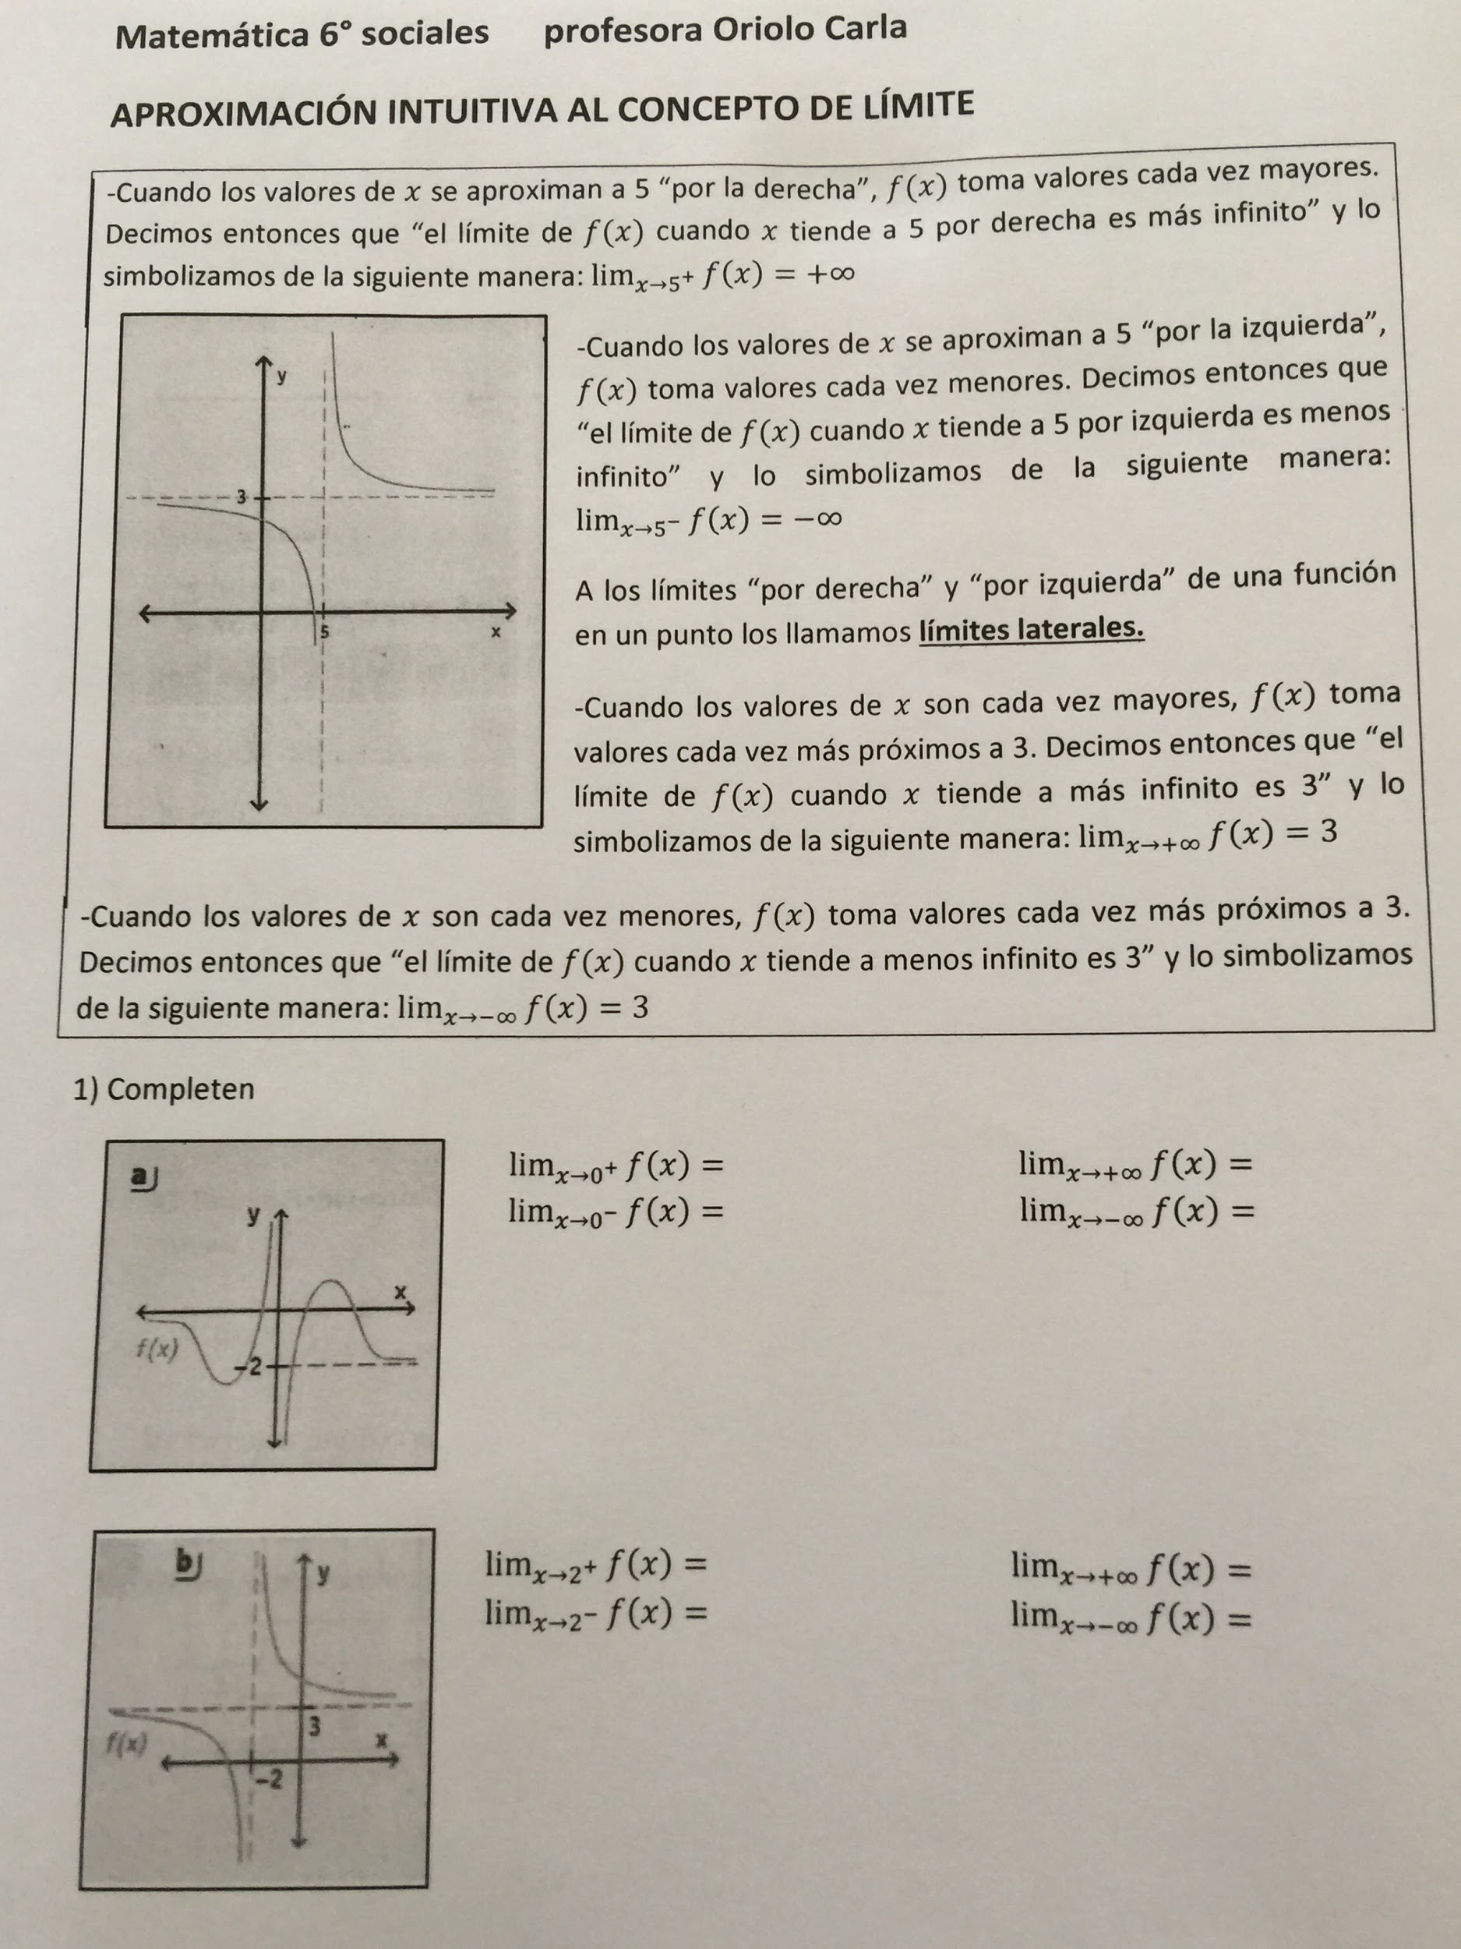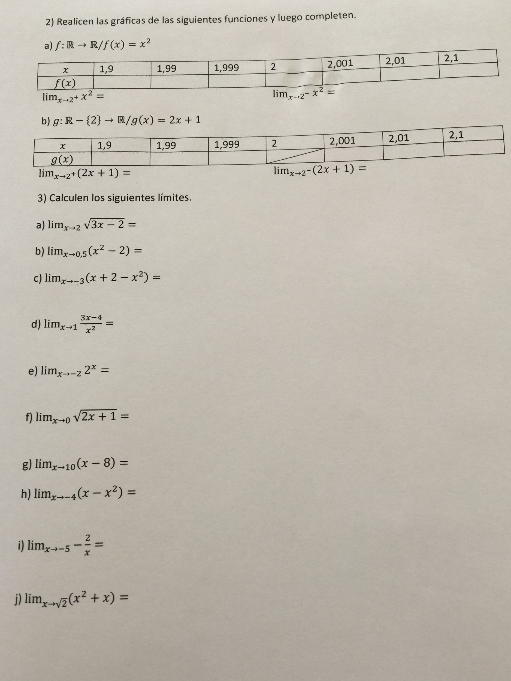

**MATERIA: ARTE PROFESOR: VERÓN**

**ACTIVIDAD N°2**

**“PINTA TU ALDEA Y PINTARÁS EL MUNDO”**

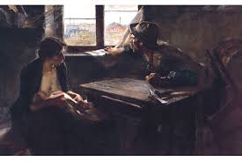

**ERNESTO DE LA CÁRCOVA**

**“SIN PAN Y SIN TRABAJO”**

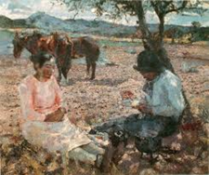

**FERNANDO FADER**

**“LA MAZAMORRA”**

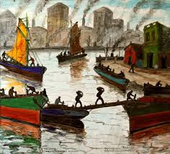

**QUINQUELA MARTÍN**

**“DÍA DE TRABAJO”**

**1-** OBSERVANDO LAS IMÁGENES DE LAS PINTURAS DE ESTOS TRES PINTORES ARGENTINOS, EXPLICA CON TUS PALABRAS LA FRASE **“PINTA TU ALDEA Y PINTARÁS EL MUNDO”.**

**2-** EN HOJA DE DIBUJO N°6 PINTA UN LUGAR QUE TE PERTENEZCA EJ: UNA ESQUINA DE TU BARRIO, UN RECREO DE LA ESCUELA, UN MOMENTO EN EL AULA, ETC. LA TÉCNICA ES LIBRE Y PODÉS AYUDARTE TOMANDO FOTOS CON EL CELULAR.

_________________________________________________________________________

Filosofía 6°año   
Profesora: Celeste Galarza   
1)¿Qué tipos de conocimientos existen?  
2)¿Cuáles son las disciplinas que se encargan de estudiar a estos diferentes tipos de conocimientos?  
3)Define el conocimiento Científico   
4)¿Con qué disciplinas se vincula a la Epistemología?  
  
• Bibliografía: Adolfo Carpio , Principios de Filosofía, Una introducción a su problemática